СОГБОУ «Центр диагностики и консультирования»

Консультация для родителей:

«Приёмы активизации процессов памяти и внимания на примере изучения букв»

Подготовила учитель-логопед

высшей квалификационной категории Бабанина А.А.

2018 г.
Дорогие родители!

Скоро наступит то время, когда ваш ребёнок пойдёт в школу. Предлагаю вам несколько увлекательных заданий, которые помогут вашему ребёнку:
– выучить все буквы алфавита,
– развить мелкую моторику пальцев рук,
– развить память, внимание, воображение,
– познакомить детей с такими понятиями, как гласный и согласный звук,
– развить усидчивость и умение доводить начатое до конца.
Для того, чтобы изучение букв было более эффективным и готовило ребёнка к дальнейшему обучению чтению, предлагаю вам следующий порядок изучения букв (и соответственно звуков):
– А, О, У, Ы (гласные «первого ряда» с согласными звучат твёрдо);
– В, Ж, З, Л, М, Н, Р, С, Ф, Х, Ш (согласные, которые можно «тянуть», интонировать);
– Б, Г, Д, К, П, Т, Ц, Ч, Щ (согласные, которые произносятся кратко, как будто «взрываются»);
– Е, Ё, И, Э, Ю, Я (гласные «второго ряда» с согласным звучат мягко).
Начиная изучение букв с ребёнком, дорогие родители, помните о том, что лучше всего учить с детьми «звуковую» интерпретацию букв. Согласные произносятся для чтения как соответствующие им звуки ([т], а не [тэ], [б], а не [бэ] и т.п.). Это делается для того, чтобы в дальнейшем ребёнок мог как можно быстрее овладеть навыком чтения.
Итак, приступим к изучению букв.
- «Буквенная раскраска»
Предлагаю вам первое задание, которое очень доступно и увлекательно для детей. Скачайте из интернета раскраски с буквами и предложите ребёнку их раскрасить. Чтобы было интересно раскрашивайте разными способами:
– пальчиковыми красками,
– фломастерами, карандашами, мелками,
– используйте различные штампы, трафареты, ватные палочки,
– можно рисовать солью. Сначала порисуйте клеем, а затем посыпьте рисунок солью. У вас получится объёмная буква. Для данного способа необходимо напечатать букву на цветной бумаге.
– ещё один необычный способ рисования – «рельефные буквы». Добавьте в краску муки. Рисуйте этой краской, а когда высохнет – увидите результат.
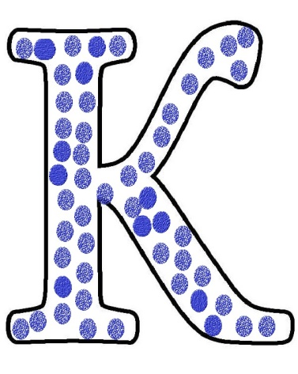
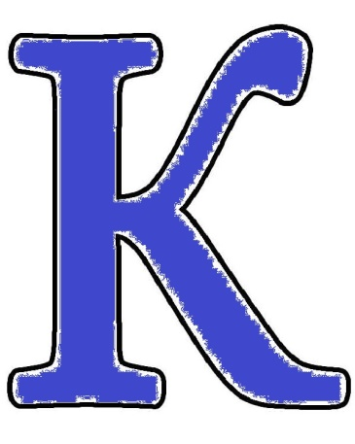

2. «Укрась букву»
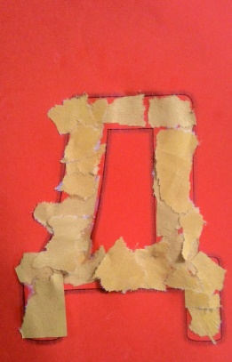
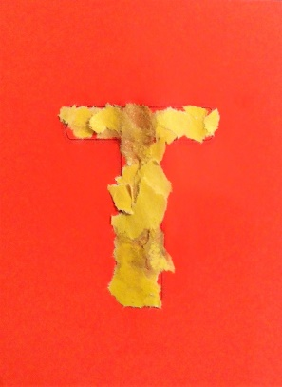
Если в первом задании мы раскрашивали букву, то теперь мы её будем украшать. Украшать можно пластилином, аппликацией, цветными салфетками – рваными или скрученными в маленькие шарики. Можно подобрать аппликацию таким образом, чтобы первый звук в названии аппликации соответствовал украшаемой букве (например букву А украшаем арбузами, букву Б – бананами, букву Г – грибами и т.п.)

3. «Лепим»
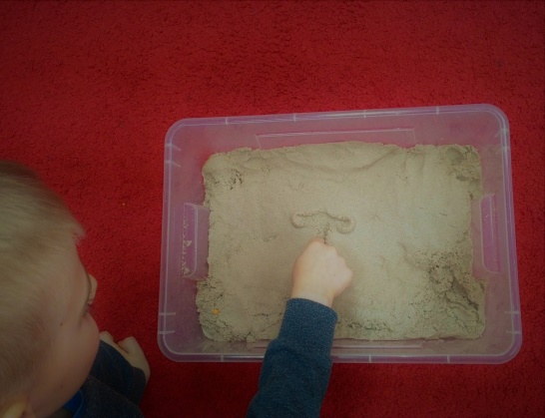
Лепка – очень полезное занятие не только с точки зрения запоминания букв, но и с точки зрения развития мелкой моторики и воображения. Лепить можно из солёного теста, пластилина и кинетического песка. Соединив процесс лепки с прослушиванием песенок Екатерины Железновой из альбома «Музыкальный букварь» мы ещё задействуем слуховой анализатор, и весь процесс лепки будет интересней.
Например, играя можно весело и интересно слепить букву А и выучить такое четверостишье:
Палочки две наклоните,
Наверху соедините,
Перекладина одна –
Как палатка буква А!

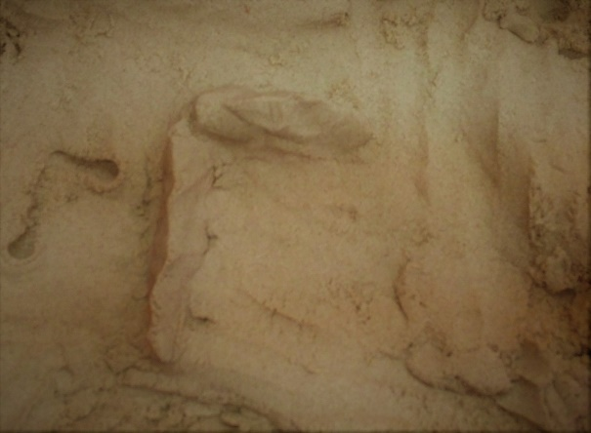
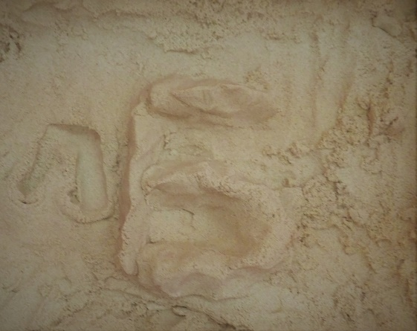

4. «Разрезные буквы» – игра на закрепление знаний об уже знакомых буквах
В процессе изучения букв огромное место отводится процессу повторения. Ведь пока изучишь все буквы и дойдёшь до последней можно и первую изученную забыть.
Процесс повторения уже усвоенного материала будет веселее с игрой «Разрезные буквы».
Предлагаю вам несколько вариантов данной игры:
- Наиболее простой вариант - буква разрезается на две части. Буква собирается из двух частей. По мере прохождения других букв - можно использовать несколько букв их перемешивать, искать части каждой буквы и собирать их.
- Другой вариант - буква разрезается на несколько частей (сначала буквы разрезаются по вертикали и горизонтали, затем по диагонали). Ребёнок должен собрать букву, назвать её и придумать слово на звук, который обозначает данная буква.
Предложите ребёнку «сложить» буквы из нескольких частей.

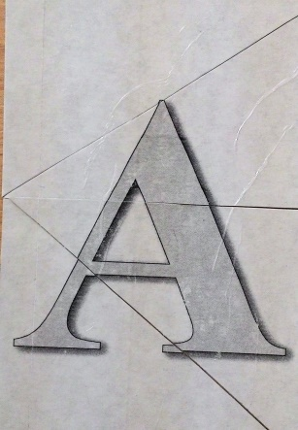
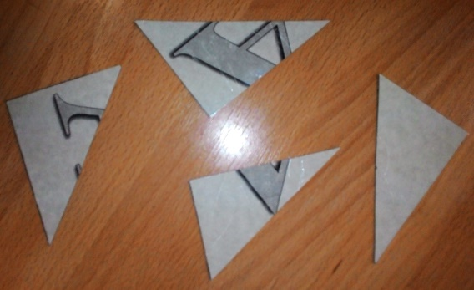

5. «Мемори» - ещё одна игра на закрепление знаний об уже знакомых буквах
Для закрепления пройденного материала также подойдёт всем известная игра «Мемори» (заодно и внимание с памятью тренируются). Понадобятся набор карточек, в котором каждая из картинок с определённой буквой представлена в двойном экземпляре. Необходимо разложить карточки с буквами вверх, чтобы ребёнок смог запомнить место расположения одинаковых букв. Затем карточки переворачиваются и игра начинается.
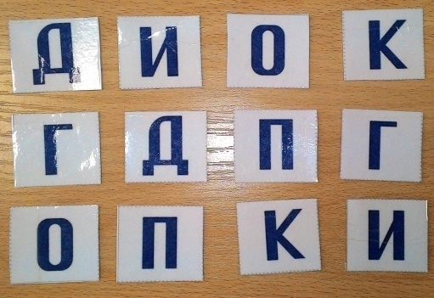
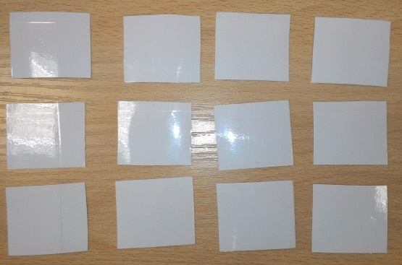
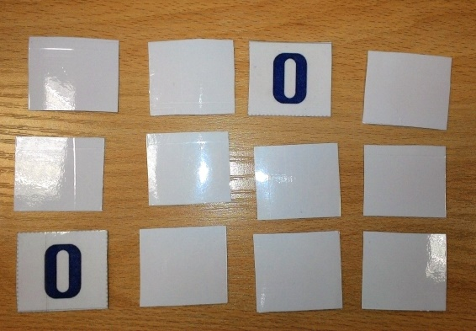
Затем просим ребёнка перевернуть любую из карточек, назвать звук, который обозначает открытая буква. Потом игроку нужно найти точно такую же карточку среди остальных ещё не перевёрнутых. Ребёнок переворачивает ещё одну буку. Открыл не ту букву? Переверни её обратно белой стороной вверх. Ход переходит другому игроку.
Когда нужная карточка найдена – игрок забирает две карточки себе и игра продолжается, пока к каждой карточке не будет найдена пара.

6. «Письмо на манке»
Дети любят всё необычное, особенно когда им позволяют влезть туда, куда раньше было нельзя. Поэтому данная игра вызовет восторг у каждого ребёнка от мала до велика. От рисования на манке дети приходят в восторг.
Сначала дети рисуют на манке букву, используя зрительную опору в виде карточки с буквой. Затем такое рисование продолжаем по инструкции, т.е. предлагаем ребёнку написать, например, букву «А» по памяти. В дальнейшем можно писать целые слова.

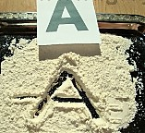

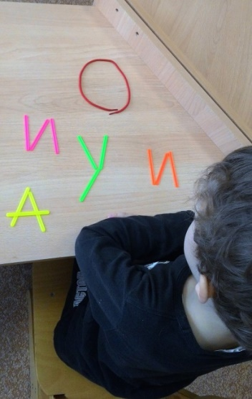
- «Весёлое превращение»

В данном задании предлагаю вам выкладывать силуэты букв из счётных палочек, пуговиц, камешков, спичек, конструктора, шнурков и всего остального, что попадётся под руку.

Вначале выкладываем букву с использованием зрительной опоры, а потом по памяти. Это задание не только будет способствовать запоминанию букв, но и поможет развить умение ориентироваться в пространстве.
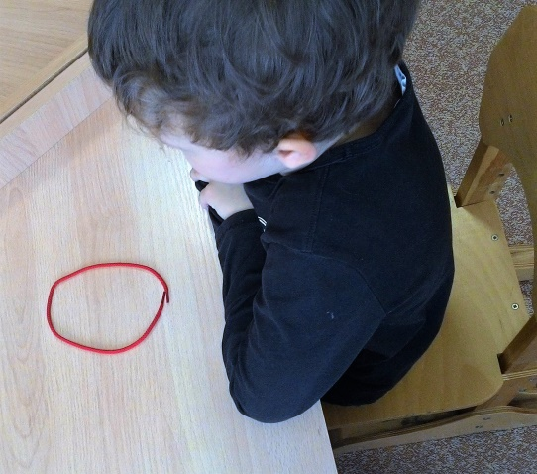
Если ребёнок маленький или данное задание вызывает у него затруднение, то конструируем, используя метод «наложения». Для этого на листе бумаги рисуем контур буквы, а ребёнок выполняет задание поверх контура предложенной буквы.
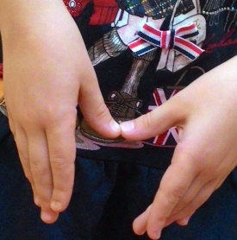
Конструировать буквы можно не только при помощи конструктора, счётных палочек, но и при помощи рук.
Для музыкального сопровождения при строительстве букв, можно использовать музыкальный букварь Железновых. Тем самым мы подключим и слуховой анализатор.

8. «Протыкалочка»
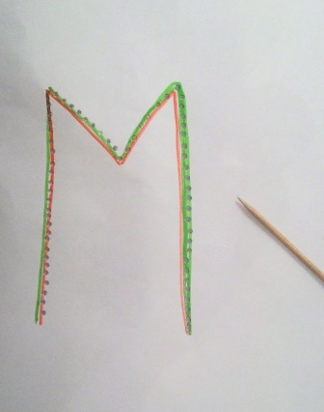
Для данного задания необходимо написать букву на бумаге. Положить лист бумаги на мягкую основу и вручить ребёнку зубочистку (данное задание выполняется под контролем взрослого). Затем просим ребёнка украсить букву дырочками (проткнуть букву по контуру).

9. «Обводилочка»
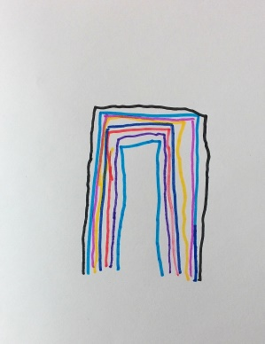
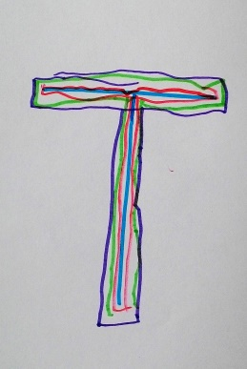
Предлагаю вам ещё одну игру, которая поможет научиться писать буквы. Для данного задания необходимо нарисовать букву (красками, карандашом, фломастером) на листе бумаге форматом А5 или А4. Затем предлагаем ребёнку обвести её другим цветом или несколькими цветами. Таким способом можно «писать» в дальнейшем даже целые слова.

10. «Прятки»
Все дети любят играть в прятки. Я вам тоже предлагаю с детьми поиграть в прятки с буквами. Включайте свою фантазию и вперёд!
Предлагаю вам несколько вариантов пряток:
- Найди на этой картинке все буквы «П» и обведи их в кружок!
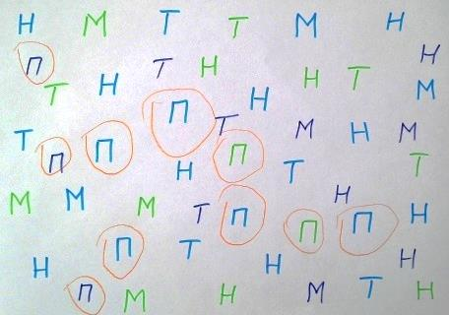

2) А на этой картинке - все буквы "Н", обведи в кружок, посчитай.
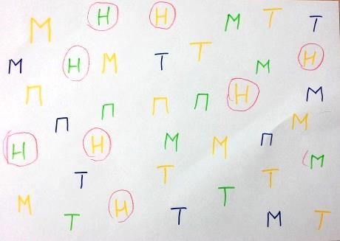

3) Найди все синие буквы «М»… А теперь жёлтые… т.п.
А теперь посчитай – сколько букв "М" всего ты нашёл?

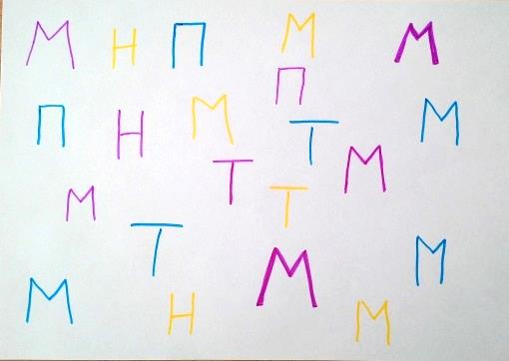

- «Игры с мозаикой»

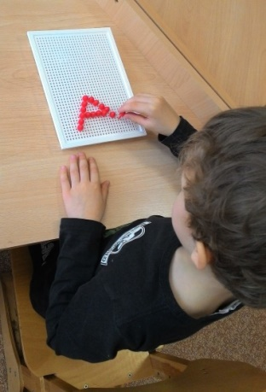
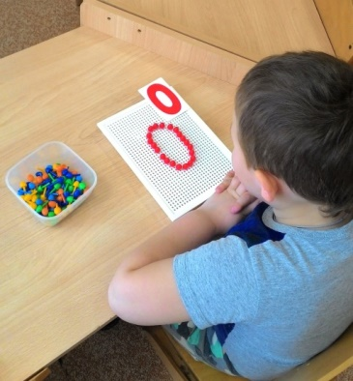
Один из вариантов: выложи букву из мозаики сначала по образцу, а затем без зрительной опоры. Такое задание не только поможет запомнить буквы, но и научит ориентироваться в пространстве и будет развивать мелкую моторику пальцев рук.

12. «Найди потеряшку»
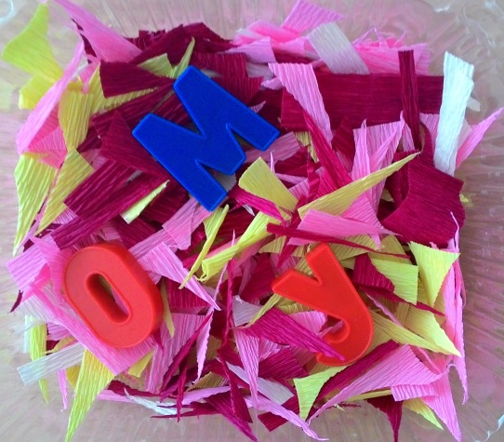
Хочу предложить вам ещё одну игру, которая заинтересует ребёнка. Эта игра может проводиться как индивидуально, так и в группе детей, и даже можно делить детей на две команды. Берём коробку и заполняем её резаной бумагой, затем помещаем туда несколько объёмных букв. Ребёнок по команде взрослого должен нащупать букву, и определить, какую букву он нашёл. Затем предлагаем ребёнку придумать слово на данную букву.
Можно и усложнить эту игру, дав задание ребёнку найти определённую букву.
13. «Звуковой плакат»

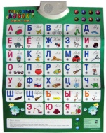
Данный вид задания поможет вам закрепить полученные знания. Единственное, необходимо помнить о том, что лучше покупать плакаты, которые работают в режиме изучения не названия букв (например «Ка», «Ша», «Бэ» и т.п.), а названия звуков, которые обозначают эти буквы (не «Ка» а «К», не «Бэ», а «Б»). Смысл его действия прост - ребёнок нажимает на картинку с буквой - плакат произносит как звучит звук, который она обозначает.

Список литературы:
- Азова О.И. Чтение с увлечением. Книга 1. Учим буквы, читаем слоги и первые слова. – М.: ТЦ Сфера, 2009.
- Крупенчук О.И. Учим буквы.
- Цуканова С.П. Я учусь говорить и читать. Альбом для индивидуальной работы/ С.П. Цуканова, Л.Л. Бетц. - [ ].: Издательство ГНОМ, 2012.
- https://ihappymama.ru/neobychnye-sposoby-risovaniya-s-detmi/
- www.igraypodrastay.ru

